Didaktische Handreichung: Aufgabe Zahlensuche

Merkmale der Aufgabe
Leitidee | Zahl (L1)
Allgemeine Kompetenz | Mit symbolischen/formalen/technischen Elementen umgehen (K5),  Mathematisch kommunizieren (K6)
Anforderungsbereich | I
Kompetenzstufe | 1B

Aufgabenbezogener Kommentar
Diese Aufgabe gehört zur Leitidee Zahl (L1), da hier mit natürlichen Zahlen gearbeitet wird.
Zur Lösung der Aufgabe sind dem Text bzw. der Tabelle zunächst die wichtigen Informationen zu entnehmen. Hierbei sind die Bezeichnungen „Vorgänger“ und „das Doppelte“ inhaltlich zu erfassen (K6). Auf dieser Grundlage sind anschließend einfache Rechnungen mit natürlichen Zahlen durchzuführen, um die Lücken der Tabelle zu schließen (K5).
Aufgrund der Durchführung von Routinerechnungen sowie der Verwendung elementarer Begriffe der Schulmathematik gehört diese Aufgabe zum Anforderungsbereich I.
Folgende Schwierigkeiten und Fehler sind zu erwarten:
- Es wird das Doppelte der Zahl und nicht das Doppelte des Vorgängers der Zahl bestimmt (Fehllösung, z. B.: 2. Spalte/ 3. Zeile: 12). Dies könnte auf Schwierigkeiten im Umgang mit im Text hergestellten Bezügen und Begriffen hinweisen (K6).
- Wird die Bildung des Vorgängers an allen vier Stellen angewendet, wird in der letzten Spalte bzw. den letzten beiden Spalten nicht die Zahl bestimmt sondern der Vorgänger des Vorgängers, wie die folgende Schülerlösung zeigt (K6).
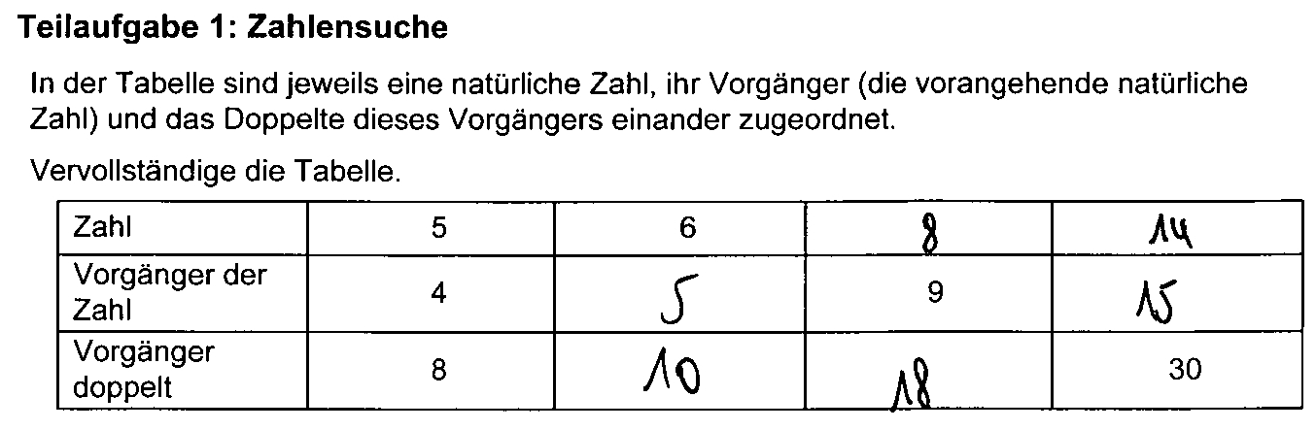

Anregungen für den Unterricht
Bei Schwierigkeiten mit den verwendeten Begriffen „Vorgänger“ und „Doppeltes“ bietet es sich an, diese am Zahlenstrahl zu veranschaulichen und so das Verständnis zu erleichtern. Ergänzend können dabei die Begriffe „Nachfolger“, „Hälfte“ oder der „x-te Teil“ sowie „ein y-faches“ hinzugenommen werden, so dass die gängigen Begrifflichkeiten abgedeckt sind.
Zu Übungszwecken kann z. B. ein Domino entwickelt werden, welches sich aus entsprechenden verbalen Formulierungen, den Ergebnissen und ggf. Abbildungen am Zahlenstrahl zusammensetzt. Bei der Gestaltung der Karten können die Schülerinnen und Schüler eingebunden werden. Neben den natürlichen Zahlen können auch Brüche, Dezimalbrüche sowie negative Zahlen eingebunden werden. Mögliche Dominokarten wären beispielsweise die Folgenden:
Leistungsstärkere Schülerinnen und Schüler können in diesem Kontext auch mit Aufgaben konfrontiert werden, welche begriffliche Überlegungen notwendig machen und zum begründeten Überprüfen von Existenzaussagen anregen. Eine mögliche Aufgabe ist die Folgende:
Diese Aufgabe fordert dazu auf, sich über die Größenbeziehung zweier aufeinanderfolgender Zahlen Gedanken zu machen und zu überprüfen, ob eine natürliche Zahl doppelt so groß wie ihr Vorgänger sein kann. Dabei können, ausgehend von einem Beispiel, systematisch weitere Beispiele untersucht oder mit einer Zeichnung, bei welcher beispielsweise der Abstand zweier aufeinanderfolgender Zahlen zur Null untersucht wird, gearbeitet werden.
Im Anschluss daran könnte zudem die folgende Aufgabe gestellt werden:
Diese Aufgabe erfordert es, die zunächst an Beispielen vollzogenen Entdeckungen zu verallgemeinern und die Aussage anschließend zu begründen. Die Begründung kann auf inhaltlicher, algebraischer oder grafischer Ebene sowie durch systematisches Probieren erfolgen. Mögliche Begründungen sind die Folgenden:
Inhaltlich:
Viermal so groß bedeutet um das Dreifache größer, also um mindestens 3. Die Differenz beträgt aber nur 1. Es kann eine solche Zahl also nicht geben
ODER
Algebraisch:
x = 4 ⋅ (x−1)
x = 4x − 4
−3x = −4
Bereits an dieser Stelle zeigt sich, dass die Gleichung keine ganzzahlige Lösung hat. Dies lässt sich z. B. leicht durch Division mit Rest bestätigen oder durch weitere Umformungen zeigen: x = . Somit gibt es keine natürliche Zahl, die viermal so groß ist wie ihr Vorgänger.

